Государственное бюджетное дошкольное образовательное учреждение
детский сад № 83 Красносельского района Санкт-Петербурга

Конкурс

«Эффективные практики дошкольного образования»

Методическая разработка
на тему: Плавание: игровой метод обучения

Выполнила инструктор по физической культуре
высшей квалификационной категории
Севостьянова Людмила Евгеновна

Санкт-Петербург
2023

Аннотация к педагогическому опыту:

Представленный педагогический опыт направлен на популяризацию и повышение престижа здорового образа жизни среди детей дошкольного возраста. В работе предлагаются методические и педагогические моменты на занятиях по обучению плаванию детей дошкольного возраста.
Освещены наиболее эффективные приемы, игровые упражнения и игры, комплексы упражнений по аквааэробике с элементами игры, в том числе, сопровождаемые стихами и загадками, танцевальные композиции, направленные на развитие координационных способностей дошкольников, благодаря которым дети овладевают навыком плавания.
Данный опыт будет интересен инструкторам по физической культуре.

Ребенок всегда является зеркалом среды,
в играх он усваивает все: привычки и обычаи
своей среды, воспринимая все, что чаще видит
и узнает от окружающих его лиц.
П.Ф. Лесгафт

Актуальность и социальная значимость опыта:
Одна из задач дошкольного образования – создание максимально благоприятных условий для укрепления здоровья и гармоничного физического развития ребенка. Здоровье детей зависит не только от их физических особенностей, но и от уровня развития здравоохранения и образования, санитарной грамотности и гигиенической культуры населения, социально – экономической и экологической ситуации в стране. Поэтому здоровье ребенка должно оцениваться в единстве с окружающей средой и адаптационными возможностями организма (Белова Л.В., Боброва Е.В. и др.)
Так в концепции развития системы здравоохранения в Российской Федерации до 2025 года, среди приоритетных направлений остается формирование здорового образа жизни отмечается, укрепление приоритета здоровья населения Российской Федерации путем создания у населения социокультурной мотивации быть здоровым и обеспечения организационных и инфраструктурных условий для ведения здорового образа жизни.
Согласно новой программа, пришедшей на смену «Национальной стратегии действий в интересах детей на 2012 - 2017 годы», годы 2018 – 2027 объявлены Десятилетием детства. Базовая цель принятия программы состояла в усовершенствовании государственной политики в области защиты семей и детей. Программа содержит комплекс мероприятий, разбитый на определенные блоки и продолжает работу по внедрению инновационных оздоровительных и физкультурно-спортивных технологий в работу образовательных учреждений, способствующие сбережению здоровья каждого ребенка, в том числе за счет возведения новых детских садов с отдельными гимнастическими залами и бассейном.
Принятие таких мер, по мнению разработчиков концепции, будет способствовать формированию у семьи и детей потребности в здоровом образе жизни, всеобщую профилактику заболеваемости, внедрение здоровьесберегающих технологий во все сферы жизни воспитанника.
Такие авторы как М.Д. Маханева, В.Г.Алямовская, В.И. Возная, И.Т.Коновалова, в своих работах отмечают, что интенсивность физического развития детей, их здоровье зависит от двигательной активности, этот факт подтвержден данными Т.Я. Чертюк, З.С. Макаровой, М.Н. Беловой, Б.Н., авторы отмечают, что современные дети в большинстве своем испытывают «двигательный дефицит», т.е. количество движений, производимых ими в течение дня, ниже возрастной нормы. В связи с этим требуется поиск новых подходов к оздоровлению воспитанников, базирующихся на многофакторном анализе внешних воздействий, мониторинге состояния здоровья каждого ребенка, учете и использовании особенностей его организма, индивидуализации профилактических мероприятий, что и определило дальнейшее раскрытие педагогического опыта на тему «Плавание: игровой метод обучения».
Социальная значимость:
Для полноценного физического развития детей, реализации потребности в движении в нашем дошкольном учреждении созданы все условия. В общей системе комплексной физкультурно-оздоровительной работы проводимой в детском саду большое место занимает обучение детей плаванию:
- Использование возможностей бассейна способствует разностороннему физическому развитию детей, стимулирует деятельность нервной, сердечно-сосудистой и дыхательной систем, значительно расширяет возможности опорно-двигательного аппарата, является одним из лучших средств закаливания и формирования правильной осанки ребенка. Благодаря использованию оздоровительных технологий в игровом варианте: обучение и оздоровление происходит с легкостью, упражнения и оздоровительные техники остаются в памяти ребенка надолго.
- Важнейшим условием повышения уровня профилактики физкультурно – оздоровительной работы является установление доверительного контакта между семьей и детским садом. Представленная система работы ориентирована на использование новых форм работы с родителями за счет формирования нового типа взаимодействия детского сада и семьи, характеризующаяся доверительными отношениями педагогов, специалистов с родителями и помогающая корректно влиять на воспитательную позицию семьи. В Концепции дошкольного воспитания говорится: «Семья и детский сад в хронологическом ряду связаны формой преемственности, что облегчает непрерывность воспитания и обучения детей. Однако дошкольник – не эстафета, которую семья передает в руки педагогов. Здесь важен не принцип параллельности, а принцип взаимопроникновения двух социальных институтов». Поэтому мы вместе заботимся о здоровье наших детей (приложение 1).
- Администрация и педагоги детского сада работают в тесном контакте с социумом. Это положительно влияют на развитие, обучение и воспитание детей. Соседство со школой, другими дошкольными учреждениями дает возможность педагогическому коллективу устанавливать взаимодействия, развивать преемственность, проводить совместные мероприятия, делиться опытом работы и др..
Пояснительная записка:

Дошкольный возраст является одним из наиболее важных периодов в жизни человека. В этом возрасте у ребенка закладываются основы здоровья, долголетия и всесторонней двигательной подготовленности. Благоприятное воздействие плавания на детский организм является общепризнанным. Плавание - один из немногих видов спорта, противопоказаний к которому практически не существует. Плавать полезно всем и в любом возрасте, а обучение этому навыку желательно начинать как можно раньше (Садофьева А.А., и др.).
Плавание - не только удовольствие. Оно приносит огромную пользу. Замечено, что у детей, регулярно занимающихся плаванием, повышается сопротивляемость к болезням и общий тонус организма, совершенствуются движения, вырабатывается пластика, формируется жизненно важный навык - умение держаться на воде. Физическое развитие, которое получает ребенок на раннем этапе жизни, впоследствии позволит ему более успешно развить физические качества, такие как ловкость, быстрота, выносливость.
Умение плавать является навыком, необходимым человеку в самых разнообразных ситуациях. Надо помнить, что это прикладной, жизненно важный навык, необходимый каждому. Овладение навыком плавания является прекрасным средством закаливания и тренировки, посредством которого дети имеют возможность совершенствовать свое тело и дух. Актуальность поиска новых путей и форм укрепления здоровья детей дошкольного возраста объясняется рядом причин: экологически неблагоприятным образом жизни, повышенным потоком информации и высокой степенью утомляемости.
Именно в первые семь лет у детей закладываются основы здоровья, формируется большее количество жизненно важных двигательных навыков и умений, создаются решающие предпосылки для всестороннего гармоничного развития личности. Дошкольники постоянно ощущают потребность в движении, объем которого обусловливается закономерностями роста детского организма, активным взаимодействием его с окружающей средой.
Новизна работы:
Многократное повторение разнообразного комплекса игр при обучении плаванию помогает созданию у занимающихся динамичного стереотипа движений, что способствует ускоренному овладению техникой плавания в воде. Игра увлекает, что создает эмоциональный фон для снятия напряжения и страха в воде, побуждает занимающихся к активному выполнению упражнений. Играя, человек незаметно привыкает к свойствам водной среды настолько, что потребность в умении плавать возникает сама собой.
Цель работы:
Комплексное применение элементов игрового метода на занятиях различной направленности при реализации целенаправленного обучения детей дошкольного возраста плаванию, опираясь на возрастные и индивидуальные особенности каждого воспитанника - ускоряет развитие двигательных умений и навыков, содействует более быстрой адаптации организма к воде.

Задачи работы: с максимальной эффективностью использовать все факторы, способствующие укреплению здоровья и физической выносливости, за счет:
- формирования новых двигательных умений и навыков, используя игровой метод;
- адаптации детей к водному пространству, а именно, уверенно и безбоязненно держаться на воде а, также заложить прочную основу для дальнейших занятий спортивным плаванием;
- развития плавательных навыков в ходе применения игр различной направленностью;
- создания условий для личностного роста ребенка, развития его творческих способностей; эмоционального и двигательного раскрепощения, проявления чувств радости и удовольствия от движения в воде.

Игровой метод – обязательное методическое требование физического воспитания.
В наше время вряд ли кто станет отрицать, что плавание – жизненно необходимый навык и для ребенка и для взрослого. Комплексность нагрузки, единство оздоровительных, образовательных и воспитательных задач, характерное для занятия в бассейне, получает новое звучание в свете современных требований развивающего образования: детей необходимо активно приобщать к здоровому образу жизни, приучать осознанно, манипулировать движениями - видоизменять, придумывать, выбирать наиболее целесообразный способ действия, передавать эмоциональное состояние, входить в воображаемую ситуацию.
При организации работы необходимо учитывать возрастные и индивидуальные возможности детей, занятия надо проводить систематически, усложнять упражнения с постепенным увеличением нагрузки, приучать детей к их осознанному выполнению, побуждать каждого ребенка к самостоятельности, творчеству, проявлению инициативы и активности.
В своей работе я использую традиционную методику обучения детей плаванию, которая позволяет опираться на общепедагогические принципы с учетом индивидуальных особенностей ребенка: сознательность и активность, систематичность в проведении занятий, наглядность и доступность учебного материала, учет ведущей (игровой) деятельности. Принцип «ОТ простого к сложному» выступает как условие освоения детьми более сложных приемов плавания, а также приучения их к самостоятельности, уверенному выполнению упражнений. Использование принципа «От целого к частному» предусматривает определенную последовательность в постановке задач, подборе упражнений и приемов обучения. Но для получения положительного результата в освоении дошкольниками плавательных движений важно использование различных форм работы, а также поиск новых, современных. Освоению простых, но необходимых движений в воде помогали авторские игры и забавы (Т.Н. Осокиной, Г. Левина, B.C. Васильева). Методика Н.Г, Пищиковой позволяет реализовывать комплексный подход к обучению плаванию, решая оздоровительные, образовательные и воспитательные задачи, специфика методики С.В. Яблонской и С.А, Циклис заключается в постановке задач развития творческих способностей детей в процессе обучения синхронному плаванию и другие.
В последнее время, как альтернатива плаванию, стала очень популярна аэробика в воде, или как ее называют - аквааэробика (гидроаэробика). Под гидроаэробикой мы понимаем выполнение различных упражнений в воде под музыку с элементами плавания, гимнастики и хореографии (Дэбби Лоуренс).
С помощью аквааэробики укрепляются даже те мышцы и связки, которые с трудом развиваются при занятиях в зале. Кроме того, разминка в воде чудесный гидромассаж всего тела.
Занятия по обучению детей плаванию предполагают использование различных аксессуаров, специальных предметов, которые непременно нравятся всем детям – это мячи, различные конструкции из поролона и т.д.
Широкое применение игрового метода на занятиях плаванием является обязательным требованием физического воспитания. Для этого метода характерны:
- эмоциональность и соперничество, проявляемые в рамках правил игры;
- вариативное применение полученных умений и навыков в связи с имеющимися условиями игры;
- умение проявлять инициативу и принимать самостоятельные решения в игровых ситуациях;
- комплексное совершенствование физических и морально-волевых качеств: ловкости, силы, выносливости, быстроты ориентировки, а также находчивости, смелости, воли к победе.
Однако есть и недостатки игрового метода. Во-первых, занимающиеся, увлекшись игрой, не следят за правильным выполнением плавательных движений, допускают ошибки, которые со временем становятся привычными; трудно дозировать нагрузку в соответствии с индивидуальными особенностями каждого занимающегося.
Поэтому при проведении игр обязательно соблюдать следующие методические требования:
- в каждой игре ставится задача, которая способствует обучению нужным элементам техники плавания и развитию тех или иных физических возможностей занимающихся;
- игра должна быть посильной, соответствовать уровню подготовленности занимающихся, оказывать положительное эмоциональное воздействие;
- игра должна способствовать проявлению активности и инициативы участников;

- инструктор обязан контролировать степень эмоциональности занимающихся и вовремя прекратить игру, руководить ею и направлять.
Игры в воде проводятся индивидуальным (без разделения занимающихся на группы (команды)) и групповым методом (с разделением на группы (команды)).
Классификация их следующая:
- игры, включающие элемент соревнования и не имеющие сюжета;
- игры с сюжетом;
- командные игры.
В соответствии с педагогическими задачами все игры на воде могут быть преимущественно направлены на:
- освоение воды;
- освоение различных элементов техники плавания;
- повышение физической подготовленности занимающихся;
- освоение элементов прикладного плавания;
- освоение простых прыжков в воду;
- подведение к спортивной игре водное поло;
- преподаватель обязан контролировать степень эмоциональности занимающихся и вовремя прекратить игру, руководить ею и направлять.
Требования к подбору проведению игр
Подбирая игру, нужно четко представить, какие педагогические задачи нужно решить. В методике обучения и проведения подвижных игр необходимо руководствоваться следующими педагогическими целями: осознанное восприятие нового материала, активное участие в учебном процессе, проявление инициативы, творчества. Весь процесс участия в игровой деятельности должен носить воспитательный характер. Последовательность применения игр и подбор игрового материала определяют многие факторы. Прежде всего, это соответствие поставленным педагогическим задачам: обучение, тренировка, воспитание.
Необходимо хорошо знать физическую и плавательную подготовленность группы и четко представлять, что занимающиеся могут сделать, а что им не под силу. При этом необходимо четко дифференцировать соответствие выбранной игры возрасту ее участников, однородности группы, количеству играющих. Немаловажное значение имеет подбор игр по степени их трудности. Легкие игры, не требующие проявления усилий, неинтересны, как и слишком трудные. Выбор во многом определяется местом и условиями игры: открытый водоем, бассейн, температура воды, воздуха, меры безопасности.
Подготовка к проведению, организация участников и объяснение игры
Самая важная роль в организации игры принадлежит инструктору. Он обязан до малейших деталей продумать весь ход игры, особенно в тех случаях, когда игра проводится впервые и трудно предвидеть все ситуации, возникающие в ее ходе. Инструктор подготавливает место проведения, инвентарь. Оттого, насколько быстро и четко будут организованы играющие, во многом зависят успех проведения и конечный результат игры.
В начале игры выбирают водящего или разделяют участников на команды. Водящего может назначить инструктор или выбрать сами дети (с помощью «считалки», по жребию).
Формируя команды, нужно стремиться к тому, чтобы состав каждой из них был примерно равен по силам. Капитанов команд обычно выбирают участники.
Объяснение игры проводим, в исходном игровом построении. Этому правилу изменять нельзя. Чтобы у играющих не возникло лишних вопросов, объяснение надо сопровождать показом. Объяснять игру надо предельно кратко и ясно, особенно в тех случаях, если играющие находятся в воде.
Инструктор начинает игру, разумно ее дозирует и своевременно заканчивает. В зависимости от подготовки детей он может упростить или усложнить отдельные правила. К оценке игры следует привлекать и участников. Объективный анализ приучает к правильной самооценке, критическому мышлению, повышает сознательную дисциплину, способствует развитию инициативы, укрепляет товарищеские отношения в команде, усиливает интерес к дальнейшим занятиям плаванием и в итоге способствует лучшему усвоению и закреплению материала.
Правила проведения игры
При проведении игры необходимо соблюдать следующие правила:
- объясняя игру, необходимо четко рассказать ее содержание и правила, выбрать водящего и разделить игроков на группы, равные по силам;
- в каждой игре должны участвовать все занимающиеся, находящиеся в воде;
- если вода в бассейне прохладная, игра должна быть активной и проводиться в быстром темпе;
- во время игры необходимо тщательно следить за выполнением правил;
- после окончания игры необходимо обязательно объявлять результаты, называть победителей и проигравших, особо поощрять взаимную помощь и действия в интересах коллектива;
- каждую игру нужно вовремя закончить, пока она не надоела занимающимся и они не очень устали.
Выбор игры зависит от педагогических задач обучения, условий для проведения игры, глубины и температуры воды, количества занимающихся в группе, их возраста, уровня подготовленности.
Разнообразие игр, включающие элементы некоторых водных видов спорта, таких например, как водное поло, синхронное плавание, аквкаэробика дает возможность детям освоиться с водной средой и постепенно перейти к выполнению упражнений аэробного характера под музыку.
Благодаря комплексному подходу к обучению плаванию детей дошкольного возраста достигнута положительная динамика в освоении двигательных навыков. Анализ научно-методической литературы и многочисленные педагогические наблюдения помогли мне выстроить свою модель физкультурно – оздоровительной работы, которая дает возможность проводить занятия не только оздоровительного характера, но и готовить детей к обучению плаванию. В течение учебного года мы с детьми осваиваем рабочую программу инструктора и, безусловно, у нас есть достижения, которые оцениваются при помощи образовательного мониторинга, он позволяет увидеть, какие плавательные движения освоили, какие проблемы остались. На основе полученных данных я могу выстроить образовательную работу на будущий учебный год (Приложения 2, 3,4,5,6).
Таким образом, можно сделать вывод, игра — важное средство обучения плаванию. Она помогает воспитанию чувств товарищества, выдержки, сознательной дисциплины, умения подчинять свои желания интересам коллектива. Игра, как и соревнование, повышает эмоциональность занятий плаванием, являясь хорошим средством переключения с однообразных, монотонных движений, характерных для плавания. Во время игры происходит многократное повторение предметного материала в его различных сочетаниях и формах. Поэтому соревновательный и игровой методы необходимо применять с первых уроков.
Ведь научить ребенка плавать можно лишь при условии его свободного, без напряжения и страха поведения в воде.

Приложение 1

Приложение 2
Оценка качества обучения плаванию детей дошкольного возраста строится на методах педагогического и медицинского контроля физического состояния детей.
Педагогический контроль осуществляется путем оценки сформированных у детей специфических умений и навыков. В настоящее время в ДОУ реализуются комплексные программы, включающие задачи по обучению детей плаванию. Это программа воспитания и обучения в детском саду под ред. М.А.Васильевой, программы «Детство», «Истоки», методики «Обучение плаванию в детском саду» Т. И.Осокиной, Е. А. Тимофеевой, Т. А. Богиной, «Обучение плаванию дошкольников и младших школьников» Т. А. Протченко, Ю. А. Семенова и др. Анализ реализуемых программ, методических пособий по обучению плаванию детей показал, что во всех программах и методиках раскрываются задачи, содержание, методы обучения плаванию, но не даются критерии оценки подготовленности дошкольников по плаванию.
Мы создали единый комплекс доступных тестов и способов оценки, которые позволяют получить достоверные результаты контроля выполнения программных требований по обучению дошкольников плаванию.

Уровень овладения плавательными навыками оценивается по 4-балльной системе. Сумма баллов по всем тестам на каждом этапе обучения делится на количество тестов — получается средний балл. Данные заносятся в сводный протокол и далее, с учетом оценки качества выполнения плавательного упражнения, анализируются.
3,5 балла и выше — высокий уровень,
2,5—3,4 балла — средний уровень,
2,4 балла и ниже — низкий уровень.
Организация и условия проведения
- Бассейн ДОУ.
- Глубина бассейна — 0,5—0,7 м.
- Температура воды в чаше бассейна для детей до 7 лет — 30—32°.
- Температура воздуха — на 1—2° выше температуры воды.
- До обследования необходимо сделать разметку на бортике, приготовить нужный инвентарь.
Уровень подготовленности детей по плаванию определяет инструктор по физической культуре, ему помогает медсестра бассейна. Обследование проводится в плавательном бассейне в начале (октябрь) и в конце (апрель—май) учебного года в течение нескольких занятий.
При проведении обследования используются следующие методы:
- фронтальный (передвижения в воде, лежание на груди и на спине);
- поточный (скольжение, плавание с надувным кругом при помощи движений ног);
- индивидуальный (погружение, выдохи в воду, ориентирование под водой, плавание при помощи движений ног, в полной координации изученными способами).
Если ребенок, не умеющий плавать, поступает во вторую младшую, среднюю или старшую группу, то он диагностируется, как и все остальные дети. Если же в подготовительную — то по третьему этапу обучения, так как для выполнения результатов тестирования не достаточно плавательных умений. Данные обследования заносятся в протоколы.
Проверка усвоения детьми данной программы осуществляется с помощью оценки техники выполнения некоторых плавательных упражнений, элементов способов плавания.
Для повышения эффективности обучения ведется тщательный учет успеваемости, куда входит запись названий, количество освоенных способов и проплываемых учащимися расстояний, а также посещаемости.

Тесты по 1 этапу обучения (дети 3—4 лет)
Тестовые задания
- Разнообразные способы передвижения в воде.
- Погружение в воду с открыванием глаз под водой.
- Выдохи в воду.
- Плавание с надувной игрушкой при помощи движений ног.
Методика проведения диагностики
- Разнообразные способы передвижения в воде
Ходьба, руки на поясе, бег обычный, прыжки лицом, спиной вперед на двух ногах, положение рук — произвольное, по 8 м.
Оценка:
4 балла — ребенок легко выполняет все способы передвижения в воде;
3 балла — выполняет упражнения неуверенно, осторожно;
2 балла — выполняет упражнения, держась за поручень;
1 балл — боится отойти от бортика, отказывается выполнять упражнение.
- Погружение в воду с открыванием глаз под водой
Стоя около бортика, держась за поручень, присесть, сохраняя вертикальное положение тела, полностью погрузиться в воду с головой, а не просто наклонить лицо вниз, глаза должны быть приоткрыты.
Оценка:
4 балла — ребенок безбоязненно приседает под воду, приоткрыв глаза, и находится в таком положении в течение 3 секунд;
3 балла — погрузившись в воду, открыв глаза, находится под водой менее 3 секунд;
2 балла — погрузившись в воду, не открывает глаза;
1 балл — боится полностью погрузиться в воду.
- Выдохи в воду
Положение тела такое же, как и при выполнении погружения в воду. Губы при выполнении выдоха немного вытянуты вперед, напряжены («трубочка»). Выдох должен быть равномерным, непрерывным, полным, выполняется одновременно через рот и нос.
Оценка:
4 балла — ребенок правильно выполняет 2 выдоха;
3 балла — правильно выполняет 1 выдох;
2 балла — не полностью выполняет выдох в воду, то есть заканчивает его над водой;
1 балл — выполняет выдох, опустив в воду только губы.
- Плавание с надувной игрушкой при помощи движений ног
Инвентарь: надувные круги.
Надев круг или другой поддерживающий предмет, принять горизонтальное положение на груди, опустив подбородок на круг, или на спине, положив затылок на круг, таз у поверхности воды. Плыть при помощи движений ног способом кроль.
Оценка:
4 балла — ребенок, правильно приняв положение тела, проплывает 3 м при помощи движений ног способом кроль;
3 балла — проплывает 2 м;
2 балла — проплывает 1 м;
1 балл — приняв неправильное положение тела в воде, сильно сгибает ноги, не может сдвинуться с места.
Тесты по 2 этапу обучения (дети 4—5 лет)
Тестовые задания
- Ориентирование в воде с открытыми глазами.
- Лежание на груди.
- Лежание на спине.
- Плавание с пенопластовой доской при помощи движений ног способом кроль на груди.

Методика проведения диагностики
- Ориентирование в воде с открытыми глазами
Инвентарь: тонущие игрушки или шайбы.
На небольшой глубине (на расстоянии вытянутой вниз руки ребенка) собрать предметы, расположенные на дне на расстоянии 0,3—0,5 м друг от друга.
Оценка:
4 балла — ребенок смог достать 3 предмета на одном вдохе;
3 балла — смог достать 2 предмета;
2 балла — смог достать I предмет;
1 балл — достал предмет, не опуская лица в воду, не открывая глаз под водой.
- Лежание на груди
Инвентарь: надувные игрушки, нарукавники.
Из положения стоя в воде, ноги врозь, руки в стороны выполнить упражнение «Звезда» на груди. Положение тела — горизонтальное, руки и ноги прямые, разведены в стороны.
Оценка:
4 балла — ребенок выполняет упражнение в течение 5 секунд;
3 балла — в течение 3—4 секунд;
2 балла — в течение 1—2 секунд;
1 балл — лежит на воде с поддерживающими предметами (надувные игрушки, нарукавники).
- Лежание на спине
Инвентарь: надувные игрушки, нарукавники.
Из положения стоя в воде, ноги врозь, руки в стороны выполнить упражнение «Звезда» на спине.
Оценка:
4 балла — приняв горизонтальное положение, ребенок лежит на спине в течение 5 секунд;
3 балла — лежит на спине 3—4 секунды;
2 балла — лежит на спине 1—2 секунды;
1 балл — лежит с поддерживающими предметами.
- Плавание с пенопластовой доской при помощи движений ног способом кроль на груди
Инвентарь: пенопластовые доски.
Положение тела горизонтальное, руки вытянуты вперед, плечи опущены в воду, подбородок лежит на поверхности воды. Плыть, ритмично работая прямыми ногами, носки оттянуты, повернуты вовнутрь.
Оценка:
4 балла — ребенок проплыл 4 м;
3 балла — 2 - 3 м;
2 балла — 1 - 2 м;
1 балл — менее 2 м.
Тесты по 3 этапу обучения (дети 5—6 лет)
Тестовые задания
- Скольжение на груди.
- Скольжение на спине.
- Плавание с пенопластовой доской при помощи движений ног способом кроль на груди.
- Плавание произвольным способом.
Методика проведения диагностики
- Скольжение на груди
Стоя у бортика, руки впереди, кисти рук соединены, присесть, оттолкнуться ногой от бортика или двумя ногами от дна и выполнить упражнение «Стрелка» на груди. Тело ребенка должно лежать у поверхности воды, руки и ноги соединены, вытянуты, лицо опущено в воду.
Оценка:
4 балла - ребенок проскользил 3 м и более;
3 балла - 2 м;
2 балла - 1 м;
1балл - 0,5м.
- Скольжение на спине
Стоя у бортика, руки вверху соединены, присесть, прогнуться, оттолкнуться одной ногой от бортика или двумя ногами от дна и выполнить упражнение «Стрелка» на спине. Туловище прямое, руки и ноги соединены и выпрямлены, лицо — на поверхности воды.
Оценка:
4 балла - ребенок проскользил 3 м и более;
3 балла - 2 м;
2 балла - 1 м;
1балл - менее 0,5м.
- Плавание с пенопластовой доской при помощи движений ног способом кроль на груди
Инвентарь: пенопластовые доски.
Положение тела горизонтальное, руки вытянуты вперед, плечи опущены в воду, подбородок лежит на поверхности воды. Плыть, ритмично работая прямыми ногами, носки оттянуты, повернуты вовнутрь, дыхание произвольное.
Оценка:
4 балла — ребенок проплыл 6 - 8 м;
3 балла — 4 - 6 м;
2 балла — 2 - 4 м;
1 балл — менее 2 м.
- Плавание произвольным способом
Проплыть 8 м любым способом при помощи движений ног, рук. Дыхание произвольное.
Оценка:
4 балла — ребенок проплыл 8 м и более;
3 балла — 6 - 7 м;
2 балла — 4 - 5 м;
1 балл — менее 4 м.
Тесты по 4 этапу обучения (дети 6—7 лет)
Тестовые задания
- Упражнение «Торпеда» на груди или на спине.
- Плавание способом «кроль» на груди.
- Плавание способом «кроль» на спине.
- Плавание произвольным способом.
Методика проведения диагностики
- Упражнение «Торпеда» на груди или на спине
Оттолкнувшись ногами от дна бассейна, лечь на воду, опустив лицо в воду, руки вытянуть вперед. Плыть при помощи движений ног способом кроль на груди на задержке дыхания (можно выполнить 1 вдох) или на спине, руки вытянуты за головой.
Оценка:
4 балла - ребенок проплыл 3 м и более;
3 балла - 2 м;
2 балла - 1 м;
1балл - менее 0,5м.

- Плавание способом «кроль» на груди
Проплыть 12 м кролем на груди, вдох можно выполнять через 1, 3, 5 гребков руками. Методика оценки. И.п.: стоя спиной (лицом) к борту бассейна, руки вытянуты вверх. Сделать вдох, присесть, оттолкнуться двумя ногами от борта, проплыть способом «кроль» на груди (спине) без остановок. Расстояние измеряется от места отталкивания до места остановки.
Оценка:
4 балла - ребенок проплыл 3 м и более;
3 балла - 2 м;
2 балла - 1 м;
1балл - менее 0,5м.
- Плавание способом «кроль» на спине
Проплыть 12 м кролем на спине в полной координации. Дыхание произвольное.
Оценка:
4 балла — ребенок проплыл 3 м и более;
3 балла —2 м;
2 балла — 1;
1 балл — менее 0,5 м.
- Плавание произвольным способом
Проплыть 12 м брассом или комбинированным способом (руки — брасс, ноги — кроль). Дыхание произвольное.
Оценка:
4 балла — ребенок проплыл 8 м и более;
3 балла — 6—7 м;
2 балла — 4—5 м;
1 балл — менее 3 м.
Дополнительная диагностика навыков детей (старшая и подготовительная группа).
Первая методика. Исследование продолжительности задержки дыхания у детей старшего дошкольного возраста.
Исследование проводится с каждым ребенком индивидуально совместно с медицинским работником. Детям предлагается набрать воздух, задержать дыхание и опуститься под воду в позе «поплавка». При помощи секундомера фиксировалось время, которое ребенок проводил под водой. Затем результаты подсчитывались. Каждому значению присваивалось определенное количество баллов (1 балл = 1 секунда). На основании полученных данных (высокий уровень — 25 с и более; средний уровень — до 23 с; низкий уровень — менее 20 с) были установлены уровни развития продолжительности задержки дыхания у детей 5 – 6 лет (на примере 6 человек).
В конце учебного года проводится повторная диагностика для установления динамики развития детей. Мы провели промежуточную диагностику через 2 месяца после начала занятий и были сделаны следующие выводы.
Показатели задержки дыхания у детей до и после проведенной работы (пример).

Анализируя полученные данные (на графике 1), можно констатировать, что после проведенной работы почти у всех детей время задержки дыхания максимально увеличилось до показателя 23— 25 (высокий уровень).
В процентном соотношении это можно представить следующим образом:
высокий уровень: 100 (вся группа);
средний уровень: 0;
низкий уровень: 0.
Вторая методика. Исследование — «Быстрая черепаха» (модификация методики У. Урунтаевой «Рукавичка»),
Данная методика была выбрана с целью исследования уровня коммуникативности и умения сотрудничать при выполнении одного действия.
Детям предлагалась большая надувная игрушка «Черепаха», с которой надо было доплыть от одного бортика бассейна до другого, толкая ее всем вместе руками перед собой.
Игровая мотивация: помочь «черепахе» доплыть, но помогать всем вместе. Внимание детей обращалось на то, что чем дружнее и согласованнее они будут действовать, не ссорясь и помогая друг другу, тем быстрее они «помогут черепахе доплыть». Следует отметить, что чем более высокий уровень навыков и умений у детей, тем сильнее у них проявляются стремление к лидерству, неуступчивость, желание проявить себя и получить одобрение взрослого («Я лучше всех это делаю!»). Поэтому важно выделять моральный аспект, обращать внимание детей на то, что действовать нужно дружно, сообща, помогая друг другу, всем вместе.
Причем поощрять детей нужно не только за навыки плавания, но и за коммуникативные умения, так как синхронность подразумевает, прежде всего, высокий уровень развития коммуникативности и согласованности действий каждого ребенка со всей группой. Уровни развития коммуникативности: — высокий уровень — все действовали сообща; средний уровень — не более двух (из 6 человек) «рассогласованных» детей; низкий уровень — более двух «рассогласованных» детей.
Сравнительные показатели коммуникативности у детей до и после проведения занятий.

Как показано на график 2 , высокий уровень коммуникативности у детей после проведенной работы — 90%, низкий уровень — 0%. Таким образом, можно доказать высокую динамику повышения согласованности движений и желания детей прийти на помощь друг другу.
Вывод: поощрять детей нужно не только за навыки плавания, но и за коммуникативные умения, так как синхронность подразумевает, прежде всего, высокий уровень развития коммуникативности и согласованности действий каждого ребенка со всей группой.

Приложение 3

Планирование подвижных игр и упражнений при обучении плаванию детей 3 - 7 лет
Программа включает в себя систему планирования игр и упражнений на освоение передвижения в водной среде, сценарии проведения досугов на воде для детей младшего и старшего дошкольного возраста, материалы для консультирования родителей по вопросам организации домашнего плавания и подборку потешек, позволяющих разнообразить занятия по плаванию.
Предлагаемое годовое планирование подвижных игр и игровых упражнений по обучению плаванию детей дошкольного возраста предусматривает постепенность наращивания нагрузок, цикличное построение занятий и оздоровительную направленность физического воспитания. Применение игр и упражнений способствует формированию специфического двигательного опыта дошкольников (обучение навыку плавания); укреплению здоровья и закаливанию организма детей; обеспечивает создание условий для эмоционального благополучия воспитанников. Планирование содержит примерный вариант годового распределения подвижных игр с поквартальным делением, представленный в виде таблицы. Это позволяет инструктору по плаванию осуществить отбор наиболее соответствующих интересам и возможностям детей игр без ведения дополнительной документации и предоставляет возможность использовать предлагаемую сетку в качестве перспективного планирования работы по физическому воспитанию на учебный год.
Инструктору по плаванию (инструктору по физической культуре) требуется время от времени видоизменять условия игр и усложнять задания. В первую очередь изменения касаются замены используемых в игре предметов: так в игре «Сокровища Морского царя» дети могут собирать со дна бассейна не только резиновые игрушки, но и крупные бусины из фольги (жемчужины), пластмассовые шайбы (раковины), резиновые кольца (раковины или медузы), диски из оргстекла (янтарные осколки), плавающие на дне обручи или палочки (кораллы и медузы) и т. п.
Усложнения содержания игр могут включать:
- изменение характера движения: ходьба или бег по дну бассейна, плавание вдоль бортика бассейна с помощью доски или нарукавников, плавание без помощи вспомогательных предметов и т. п.;
- введение дополнительных игровых действий (прежде чем плыть по прямой, надо поднырнуть снизу в обруч или проплыть сквозь тоннельчик из обручей, лежащих на поверхности воды);
- дополнение элементами соревнования: водящим в игре будет тот, кто дольше других задержит дыхание при выполнении упражнения «Поплавок»;
- усложнение в подаче команд (со старшей группы): «Раз-два-три — плыви!.. Раз-два-три — замри!.. Раз-два-три — и никуда не плыви!»;
- замену персонажей в сюжетных играх. Так, например, игру «День и ночь» можно видоизменить. Игроки могут превратиться в рыбок, а водящий возьмет на себя роли рыбака или щуки, или превратиться в русалок, водящий — в Нептуна, или в дельфинов, тогда водящий — касатка. При этом изменяется и способ плавания;
- добавление игр, основанных на взаимодействии со сверстниками, (в младшем дошкольном возрасте предлагаются индивидуальные соревновательные задания, а в среднем — предпочтение отдается парным и командным состязаниям. Например, «Чья команда дальше проскользит», когда учитывается общая длина скольжения всех игроков команды, при этом игрок начинает скольжение с той точки бассейна, на которой закончил движение его товарищ по команде).
Во всех возрастных группах значительное место отводится играм-забавам, побуждающим детей к совместной деятельности со сверстниками, приучающим самостоятельно выполнять задания («Делай, как я», «Плывёт — не плывёт») или проявить изобретательность, придумывая собственные движения под предлагаемые ведущим детские стихотворения («Подними ладошки выше», «Если нравится тебе, то делай так», «Баба сеяла горох: прыг-скок»).
В младшей и средней группе инструктор сначала попеременно выполняет роли водящего и основного игрока. Затем роль водящего передается наиболее активному ребёнку, потом другим игрокам. В старшей и подготовительной группе при разучивании новой игры на роль водящего желательно назначить ребёнка с хорошим уровнем двигательной подготовки, действия которого могут послужить образцом для других играющих. Количество повторов — 3—4. В новую игру необходимо поиграть с детьми 3—4 занятия подряд. Затем к игре возвращаются через 3—4 занятия. По желанию детей инструктор по плаванию организует любые понравившиеся им игры, при этом присоединение воспитанников к игре осуществляется на добровольных началах.

Перспективный план
Условные обозначения:
∆ — ознакомление детей с правилами и особенностями организации игры
◊ — закрепление правил игры и полученных навыков;
○ — правила игры хорошо усвоены, дальнейшее совершенствование двигательных умений и навыков

Игры и игровые упражнения по ознакомлению детей со свойствами воды
Цель: научить детей не бояться воды, выполнять в воде основные движения (ходьба, бег, прыжки, метание предметов), преодолевать сопротивление воды, погружаться под воду, подныривать под плавающие предметы. Способствовать закаливанию организма. Заинтересовать ребёнка. Постараться сделать занятия интересными, чтобы выполнение физических упражнений вызывало у него положительные эмоции

 | Месяц
Название | Сентябрь | Октябрь | Ноябрь |  | Декабрь |  | Январь | Февраль | Март | Апрель | Май | Июнь
Игры и упражнения в сюжетном обрамлении
«Достань кораблик (игрушку)» | ∆ | ◊ |  | ◊ |  | ○ | ○ | ○ | ○ | ○ | ○ | ○
«Роботы» | ∆ | ◊ |  | ◊ |  | ○ | ○ | ○ | ○ | ○ | ○ | ○
«Журавли и цапли» |  | ∆ |  | ◊ |  | ◊ | ○ | ○ | ○ | ○ | ○ | ○
«День и ночь» |  |  |  | ◊ |  | ◊ | ○ | ○ | ○ | ○ | ○ | ○
«Море волнуется» |  |  |  | ∆ |  | ◊ | ◊ | ○ | ○ | ○ | ○ | ○
«Морской бой» |  |  |  | ∆ |  | ◊ | ◊ | ○ | ○ | ○ | ○ | ○
«Карусели» |  |  |  |  |  | ∆ | ◊ | ◊ | ○ | ○ | ○ | ○
«Рыбки резвятся» |  |  |  |  |  | ∆ | ◊ | ◊ | ○ | ○ | ○ | ○
«Пузырь» |  |  |  |  |  |  | ∆ | ◊ | ◊ | ○ | ○ | ○
«Утята и щука» |  |  |  |  |  |  | ∆ | ◊ | ◊ | ○ | ○ | ○
«Рыбки и осьминоги» |  |  |  |  |  |  |  | ∆ | ◊ | ◊ | ○ | ○
«Окунь в сети» |  |  |  |  |  |  |  |  | ∆ | ◊ | ◊ | ○
«Баба сеяла горох» |  |  |  |  |  |  |  |  | ∆ | ◊ | ◊ | ○
«Рыбаки и рыбки» |  |  |  |  |  |  |  |  |  | ∆ | ◊ | ◊
«Соревнование улиток» |  |  |  |  |  |  |  |  |  | ∆ | ◊ | ◊
«Караси и щука» |  |  |  |  |  |  |  |  |  |  | ∆ | ◊
«Лягушата» |  |  |  |  |  |  |  |  |  |  | ∆ | ◊
«Морское сражение»
 |  |  |  |  |  |  |  |  |  |  |  | ◊

 | Месяц
Название | Сентябрь | Октябрь | Ноябрь | Декабрь | Январь | Февраль | Март | Апрель | май | Июнь
Бессюжетные игры
«Подуй на воду» (кораблик, игрушку) | ∆ | ◊ | ◊ | о | о | о | о | о | о | о
«Хоровод» | ∆ | ◊ | ◊ | о | о | о | о | о | о | о
«Хождение по дну» |  | ∆ | ◊ | ◊ | о | о | о | о | о | о
«Умывание» |  | ∆ | ◊ | ◊ | о | о | о | о | о | о
«Кто выше?» |  |  | ∆ | ◊ | ◊ | о | о | о | о | о
«Волны на море» |  |  | ∆ | ◊ | ◊ | о | о | о | о | о
«Тонет-плавает» |  |  |  | ∆ | ◊ | ◊ | о | о | о | о
«Футбол» |  |  |  | ∆ | ◊ | ◊ | о | о | о | о
«До пяти» |  |  |  |  | ∆ | ◊ | ◊ | о | о | о
«Салки с мячом» |  |  |  |  | ∆ | ◊ | ◊ | о | о | о
«Футбол» |  |  |  |  | ∆ | ◊ | ◊ | о | о | о
«Будь внимательным» |  |  |  |  |  | ∆ | ◊ | ◊ | о | о
«Гонки на пятках» |  |  |  |  |  | ∆ | ◊ | ◊ | о | о
«Гонки на четвереньках» |  |  |  |  |  |  | ∆ | ◊ | ◊ | о
«Смотри внимательно» |  |  |  |  |  |  | ∆ | ◊ | ◊ | о
«Пролезь в круг» |  |  |  |  |  |  |  | ∆ | ◊ | ◊
«Попади в айсберг» |  |  |  |  |  |  |  | ∆ | ◊ | ◊
«Сомбреро» |  |  |  |  |  |  |  |  | ∆ | ◊
«Переправа на круге» |  |  |  |  |  |  |  |  | ∆ | ◊
«Попади в цель» |  |  |  |  |  |  |  |  |  | ∆

Игры и игровые упражнения, обучающие погружению
и всплытию
Цель: способствовать освоению безопорного положения в воде, ориентирования в водной среде и нырянии (плавание под водой без искусственных приспособлений для дыхания).

 | месяц
Название | Сентябрь | Октябрь |  | Ноябрь |  | Декабрь |  | Январь | Февраль |  | Март | Апрель | май | Июнь
Игры и упражнения в сюжетном обрамлении
«Водолазы» | ∆ | ◊ |  | ◊ |  | о |  | о | о | о |  | о | о | о
«Буксир» |  | ∆ |  | ◊ |  | ◊ |  | о | о | о |  | о | о | о
«Утки-нырки» |  |  |  | ∆ |  | ◊ |  | ◊ | о | о |  | о | о | о
«Циркачи» |  |  |  | ∆ |  | ◊ |  | ◊ | о | о |  | о | о | о
«Насос» |  |  |  |  |  | ∆ |  | ◊ | ◊ | о |  | о | о | о
«Собери бусы русалочек» |  |  |  |  |  |  |  | ∆ | ◊ | ◊ |  | о | о | о
«Удочка» |  |  |  |  |  |  |  |  | ∆ | ◊ |  | ◊ | о | о
«Кораллы» |  |  |  |  |  |  |  |  |  | ∆ |  | ◊ | ◊ | о
Бессюжетные игры
«Поплавок» |  |  |  |  | ∆ |  | ◊ | ◊ | о | о |  | о | о | о
«Окуналки» |  |  |  |  |  |  |  | ∆ | ◊ | ◊ |  | о | о | о
«Кто быстрее спрячется под воду?» |  |  |  |  |  |  |  | ∆ | ◊ | ◊ |  | о | о | о
«Пройди под мостом» |  |  |  |  |  |  |  | ∆ | ◊ | ◊ |  | о | о | о
«Сядь на дно» |  |  |  |  |  |  |  |  | ∆ | ◊ |  | ◊ | о | о
«Поднырни в круг» |  |  |  |  |  |  |  |  |  | ∆ |  | ◊ | ◊ | о
«Конкурс поплавков» |  |  |  |  |  |  |  |  |  | ∆ |  | ◊ | ◊ | о
«Гудок» |  |  |  |  |  |  |  |  |  |  |  | ∆ | ◊ | ◊

Игры и игровые упражнения, обучающие сохранять
равновесие, лёжа на поверхности воды

Цель: научить сохранять равновесие в положении лёжа на воде, развивать навыки ориентирования в воде, поддерживать положительный эмоциональный настрой

 | месяц
Название | Сентябрь | Октябрь | Ноябрь | Декабрь | Январь | Февраль | Март | Апрель | Май | Июнь
Игры и упражнения в сюжетном обрамлении
«Крокодилы на охоте» |  |  | ∆ | ◊ | ◊ | о | о | о | о | о
«Морская звёздочка» |  |  |  | ∆ | ◊ | ◊ | о | о | о | о
«Медуза» |  |  |  |  | ∆ | ◊ | ◊ | о | о | о
«Осьминог» |  |  |  |  |  | ∆ | ◊ | ◊ | о | о
«Тюлени» |  |  |  |  |  |  | ∆ | ◊ | ◊ | о
«Котёл» |  |  | / |  |  |  |  |  |  | ∆
Бессюжетные игры
«Удержись на мяче» |  |  | ∆ | ◊ | ◊ | о | о | о | о | о
«Кто дольше удержится на мяче» |  |  | ∆ | ◊ | ◊ | о | о | о | о | о
«Пятнашки на кругах» |  |  | ∆ | ◊ | ◊ | о | о | о | о | о
«Мостик» |  |  |  | ∆ | ◊ | ◊ | о | о | о | о
«Эстафета плавающих досок» |  |  |  | ∆ | ◊ | ◊ | о | о | о | о
«Буксировка» |  |  |  |  |  | ∆ | ◊ | ◊ | о | о
«Перевертыши» |  |  |  |  |  |  | ∆ | ◊ | ◊ | о

Игры и игровые упражнения, способствующие выработке навыка скольжения по воде

Цель: способствовать созданию у дошкольников ощущения движения тела в воде, формировать чувство давления воды, поддерживающего тело ребёнка у поверхности воды.

 |  |  |  |  |  | месяц
Название | Сентябрь | Октябрь | Ноябрь | Декабрь | Январь | Февраль | Март | Апрель | Май | Июнь
Игры и упражнения в сюжетном обрамлении
«Стрела» |  |  |  |  | ∆ | ◊ | ◊ | о | о | о
«Лягушки-квакушки» |  |  |  |  |  | ∆ | ◊ | ◊ | о | о
«Торпеды и корабли» |  |  |  |  |  |  | ∆ | ◊ | ◊ | о
«Дельфины» |  |  |  |  |  |  |  | ∆ | ◊ | ◊
«Ловцы жемчуга» |  |  |  |  |  |  |  |  | ∆ | ◊
«Пираты на море» |  |  |  |  |  |  |  |  |  | ∆
Бессюжетные игры
«Торпеды» |  |  |  |  | ∆ | ◊ | ◊ | о | о | о
«Винт» |  |  |  |  | ∆ | ◊ | ◊ | о | о | о
«Доплыви» |  |  |  |  |  | ∆ | ◊ | ◊ | о | о
«Перевозка пассажиров» |  |  |  |  |  | ∆ | ◊ | ◊ | о | о
«Кто дальше?» |  |  |  |  |  |  | ∆ | ◊ | ◊ | о
«Погоня за мячом» |  |  |  |  |  |  | ∆ | ◊ | ◊ | о
«Эстафета с мячом» |  |  |  |  |  |  |  | ∆ | ◊ | ◊
«Проскользи в тоннель из обручей» |  |  |  |  |  |  |  |  | ∆ | ◊

Игры и игровые упражнения, способствующие приобретению плавательных навыков
Цель: обучать базовым способам плавания: кролем на спине и на груди, брассом на спине и на груди, дельфином.

 |  |  |  |  |  | месяц
Название | Сентябрь | Октябрь | Ноябрь | Декабрь | Январь | Февраль | Март | Апрель | Май | Июнь
Игры и упражнения в сюжетном обрамлении
«Гусеница» |  |  | ∆ | ◊ | ◊ | о | о | о | о | о
«Гонка катеров» |  |  |  | ∆ | ◊ | ◊ | о | о | о | о
«Соревнования кальмаров» |  |  |  |  | ∆ | ◊ | ◊ | о | о | о
«Щука в омуте» |  |  |  |  |  | ∆ | ◊ | ◊ | о | о
«Пароход» |  |  |  |  |  |  | ∆ | ◊ | ◊ | о
«Хрустальные шары» |  |  |  |  |  |  |  | ∆ | ◊ | ◊
«День и ночь» (с плаванием) |  |  |  |  |  |  |  |  | ∆ | ◊
Бессюжетные игры
«Мотор» |  |  |  |  | ∆ | ◊ | ◊ | о | о | о
«Удержи доску» |  |  |  |  | ∆ | ◊ | ◊ | о | о | о
«Фонтан» |  |  |  |  |  | ∆ | ◊ | ◊ | о | о
«Мельница» |  |  |  |  |  |  | ∆ | ◊ | ◊ | о
«Кувырок» |  |  |  |  |  |  | ∆ | ◊ | ◊ | о
«Борьба за мяч» |  |  |  |  |  |  |  | ∆ | ◊ | ◊
«С донесением вплавь» |  |  |  |  |  |  |  | ∆ | ◊ | ◊
«Водное поло» (элементы) |  |  |  |  |  |  |  |  |  | ∆

Фотоприложение
Фрагменты занятий по аквааэробике
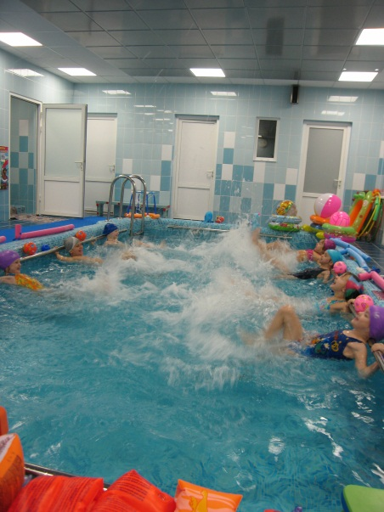 | 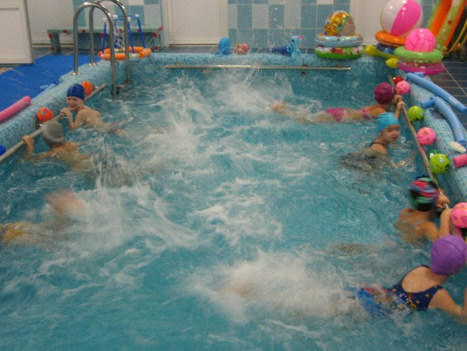
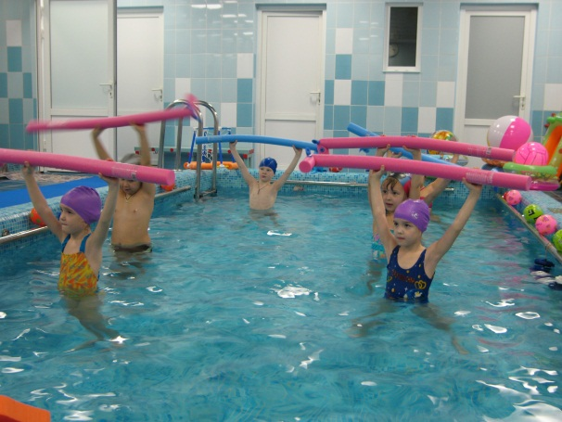 | 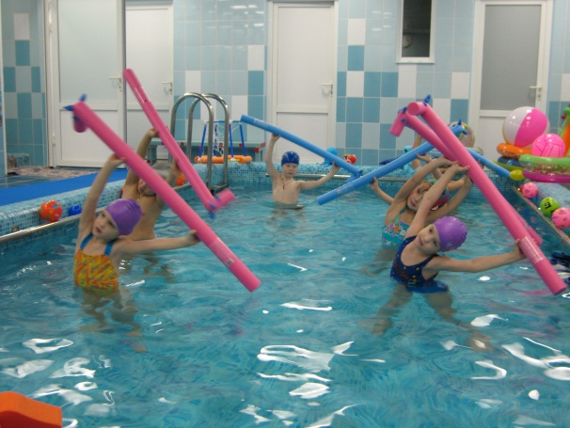
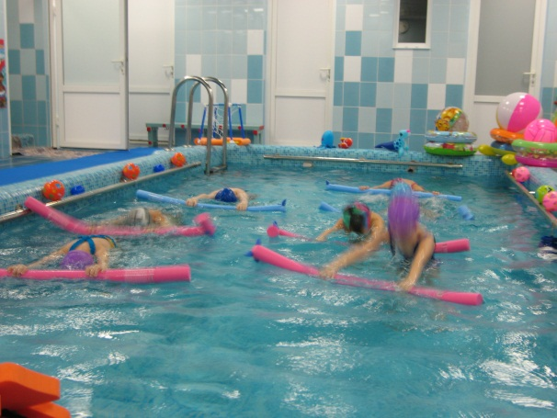 | 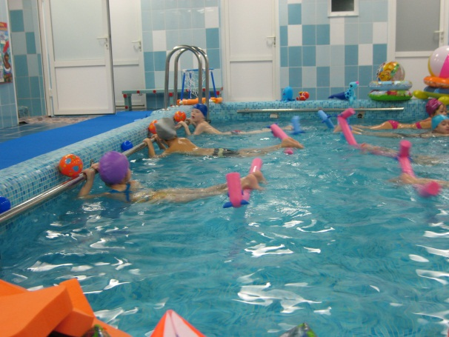
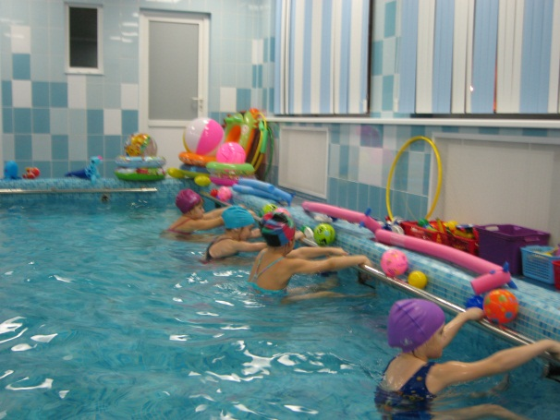 | 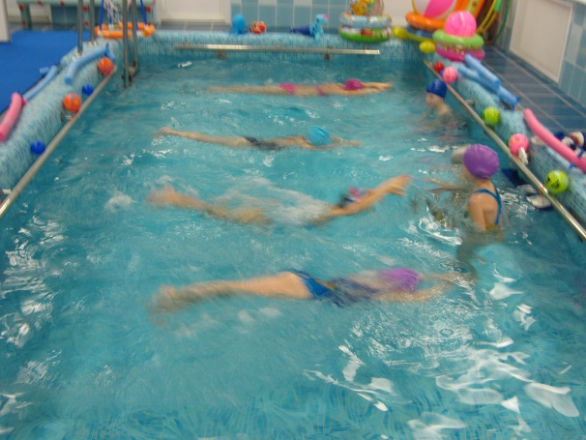
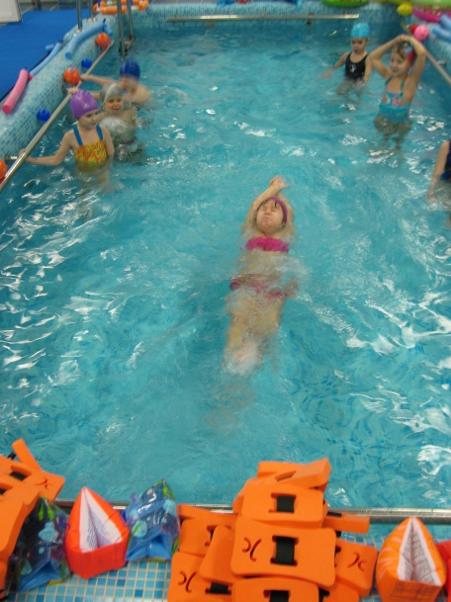 | 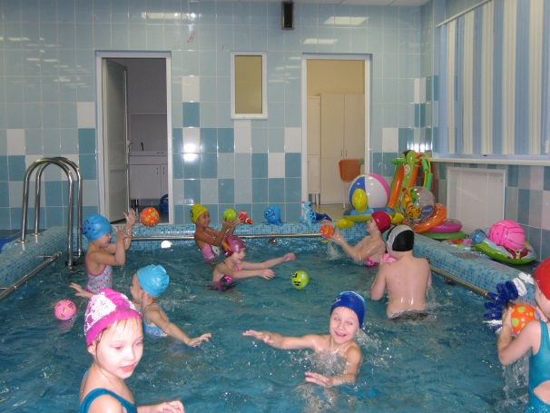
Командная игра «Пушбол»

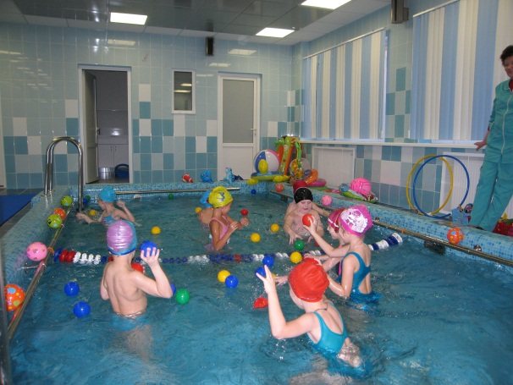 | 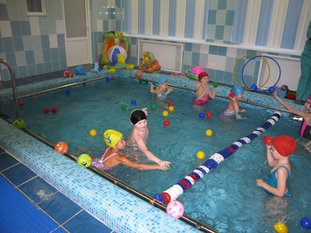
Фрагмент занятия с использованием надувных кругов
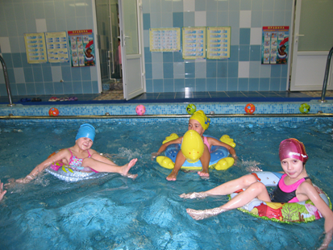
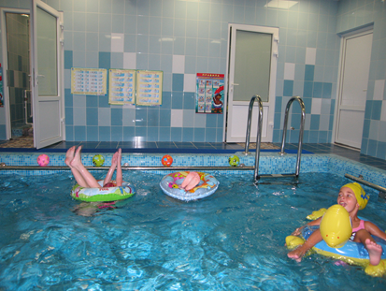 | 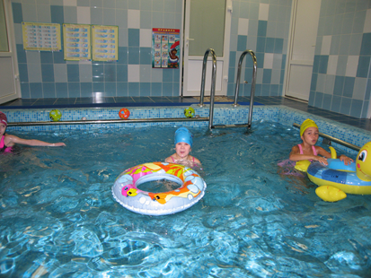

Сценарий игрового занятия по плаванию «Мой веселый звонкий мяч»
(Педагогическая технология развития игровой деятельности в процессе
обучения плаванию детей младшего дошкольного возраста.)
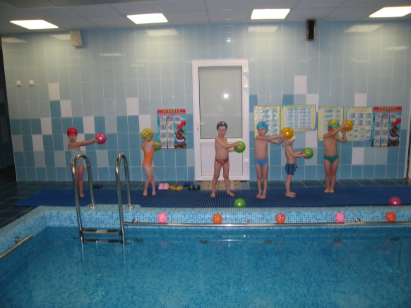 | 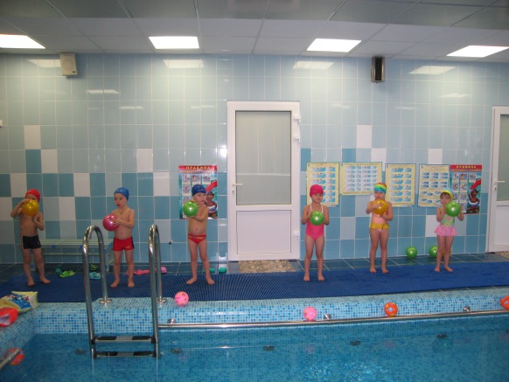
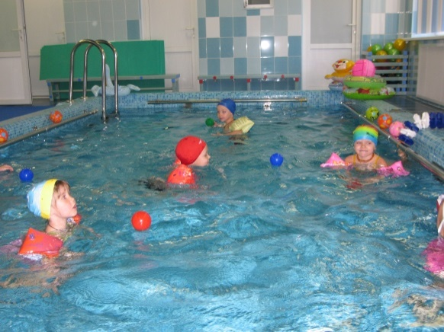 | 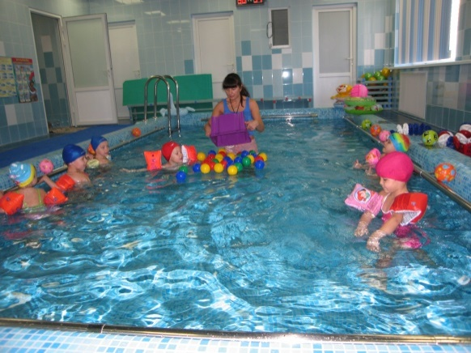
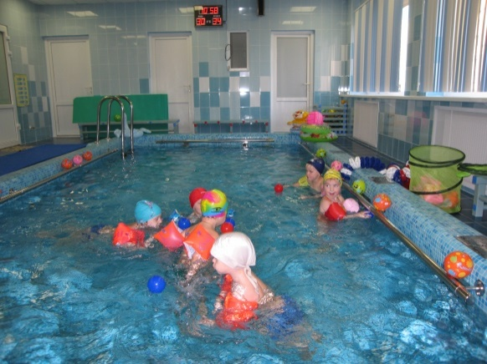 | 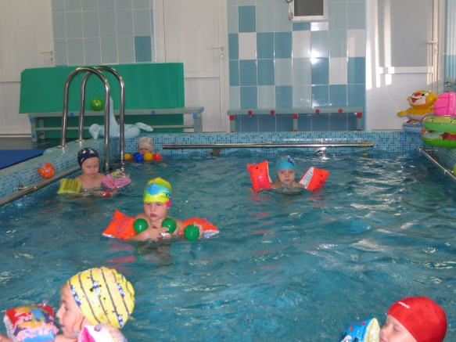
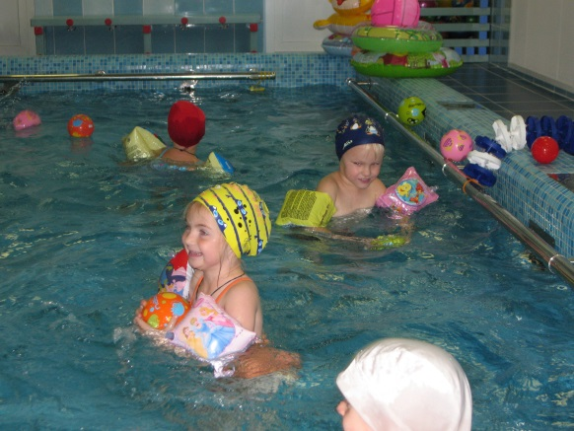 | 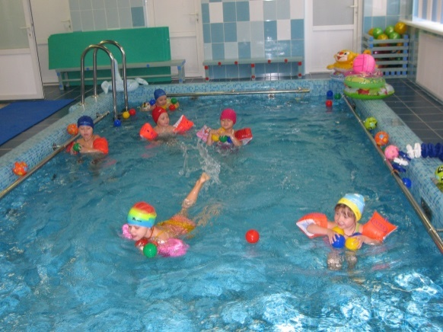

Праздник на воде «День Нептуна»
(Педагогическая технология развития дружеских взаимоотношений старших дошкольников в сюжетно – игровых ситуациях в процессе
обучения плаванию).
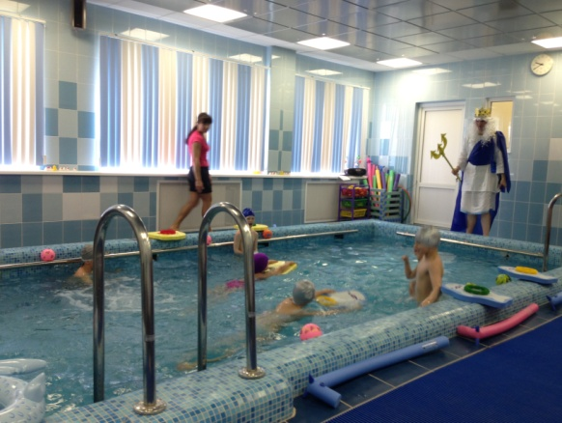 | 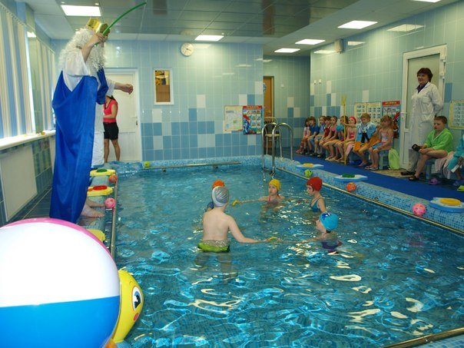
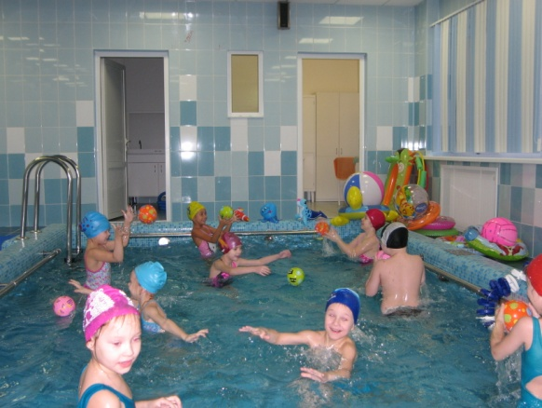 | 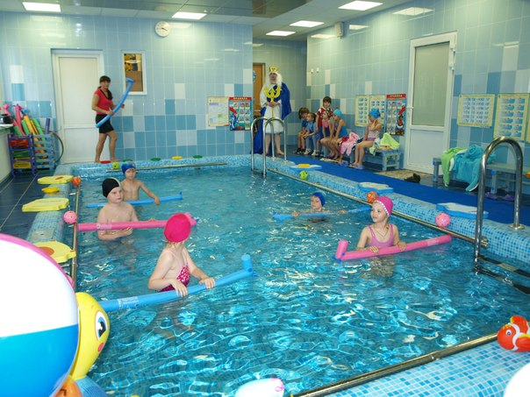
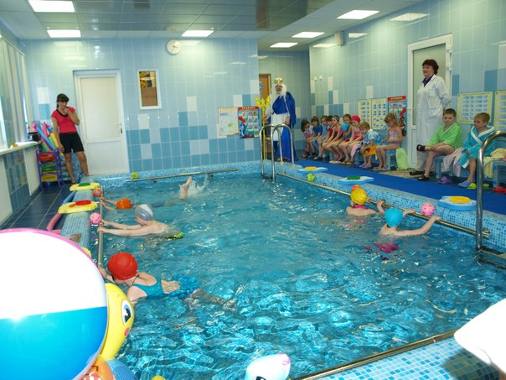 | 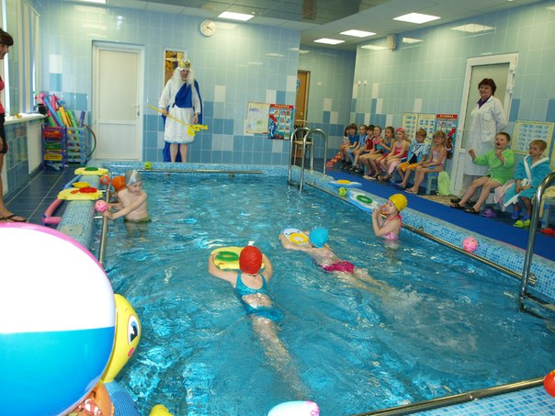

«Оздоровительное плавание с элементами аквааэробики» - Вальс цветов.
(Педагогическая технология реализации:
Обучения плаванию детей старшего дошкольного возраста с использованием технологии аквааэробики.)

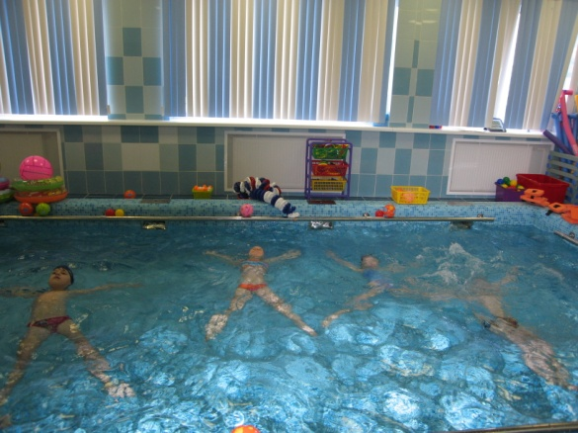 | 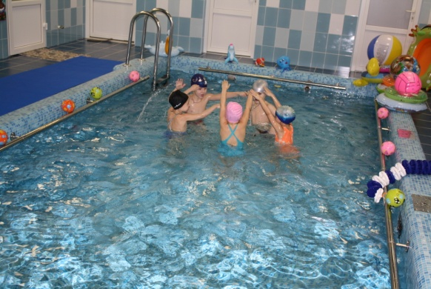
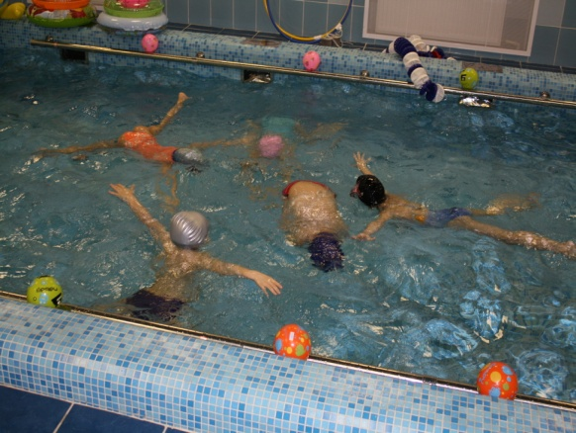 | 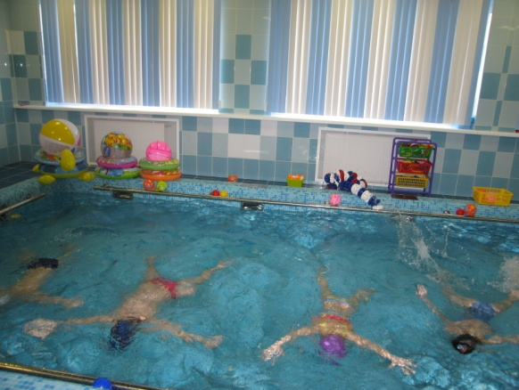
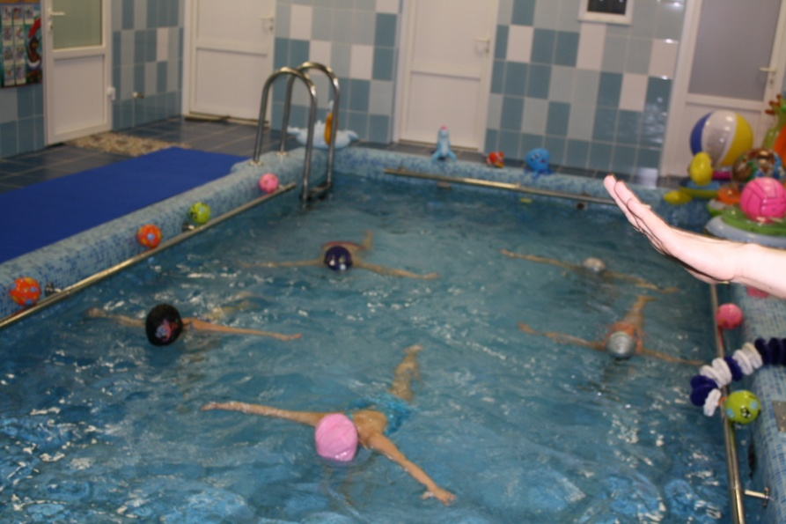 | 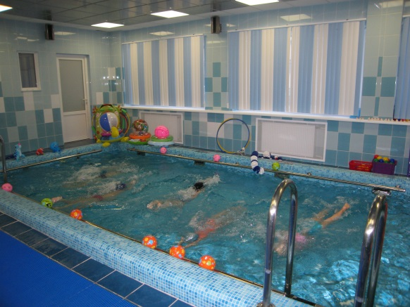
 | 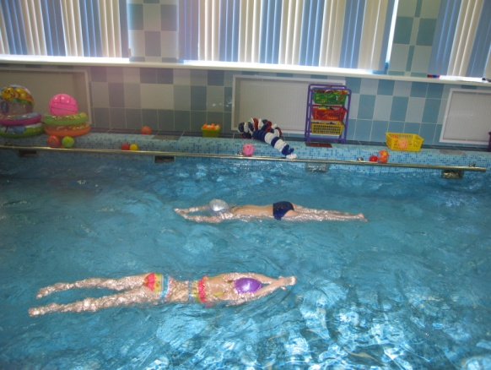

Физкультурный досуг с детьми старшего дошкольного возраста «Самый ловкий, самый быстрый».
(Педагогическая технология развития физических качеств (совершенствование двигательных навыков) с детьми старшего дошкольного возраста.)

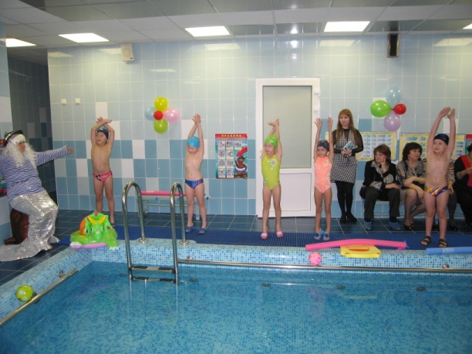 | 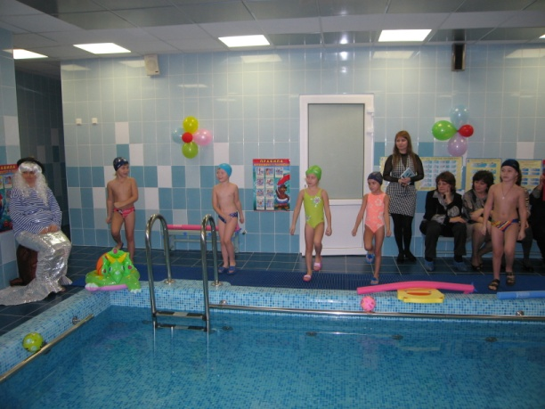
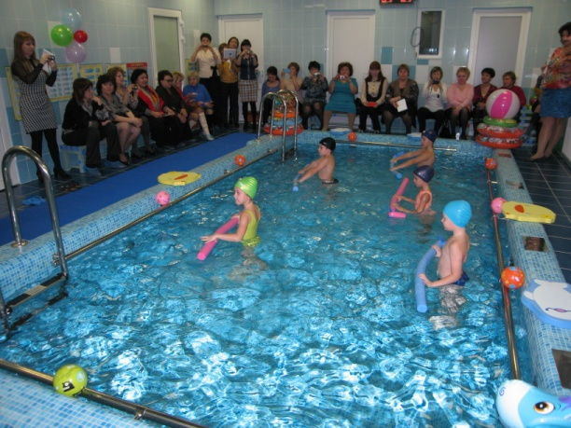 | 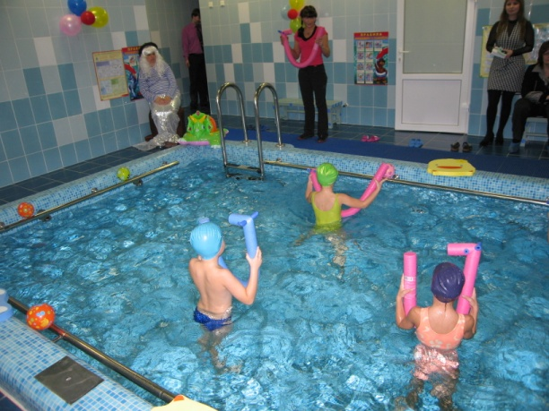
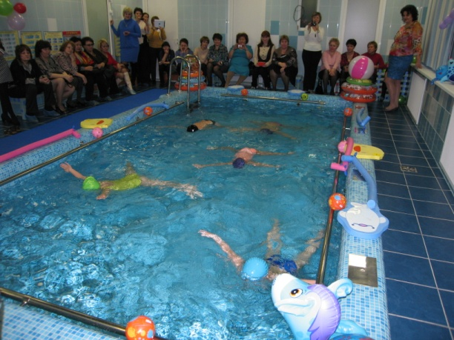 | 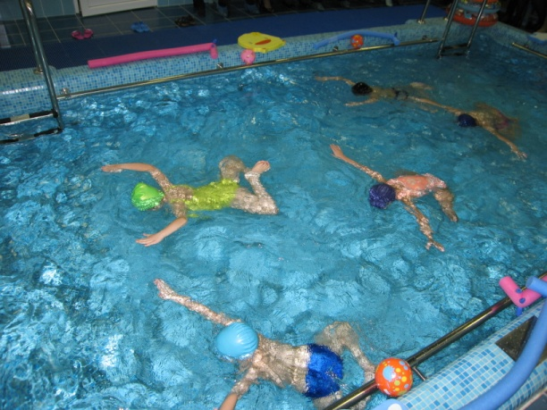
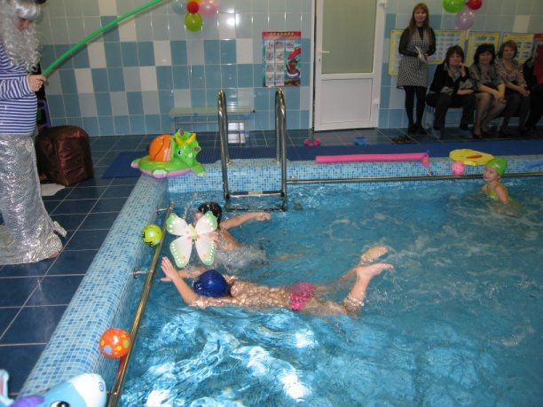 | 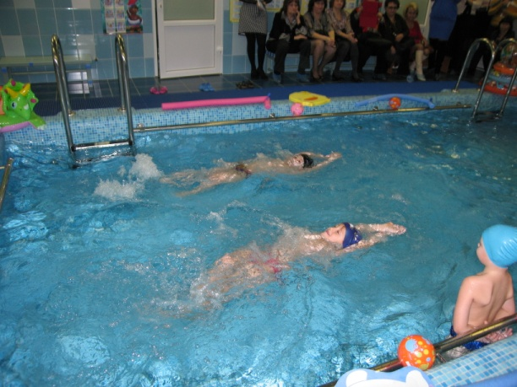

Литература:
- Азбука спорта (серия) – Плавание. Н.Ж. Булгакова. «Физкультура и спорт» - 1999г.
- Как научиться плавать. В. Велитченко. Серия «Первый шаг», Терра – спорт – 2000г.
- Азбука плавания. А. Литвинов, Е. Ивиенко, В. Федин, изд-во «Фолиант» - 1995г.
- Как научить детей плавать . Т.И. Осокина. Просвещение – 1985г.
- Игры у воды и на воде. Н.Ж. Булгакова.
- Плавание – правила соревнований. «Физкультура и спорт» - 1988г.
- Плавание. Учебная поурочная программа для детско-юношеских спортивных школ, спецшкол, ДЮШОР и школ высшего спортивного мастерства. Москва – 1983г.
- Плавание. Учебная программа для детей от 2 до 7 лет. Московский комитет образования – 1999г.
- Методическое пособие по начальному обучению плаванию. Московский Комитет Образования – 2000г.
- Обучение плаванию в детском саду. Т.И. Осокина, Е.А. Тимофеева. Москва «Просвещение» - 1991 г.
- Раннее физическое развитие ребенка. В.В. Кантан. «Корона принт» - 2001г.
- Развивающие игры. Быстрее, выше, сильнее. Санкт-Петербург Дельта – 1998г.
- Медицинский справочник тренера. «Физкультура и спорт» Москва – 1981г.
- Обучение плаванию малышей Е.Ю. Мухортова. Москва «Физкультура и спорт» - 2008г.
- Обучение детей плаванию в раннем возрасте. Н.А. Петрова, В.А. Баранов.
- Плавание: лечение и спорт. Н.Н. Кардамонова. Феникс, 2ч.
- Маленький дельфин. И.А. Большаков. Нетрадиционная методика обучения плаванию детей дошкольного возраста. Изд-во Аркти-Москва – 2005г.
- Аквааэробика «120 упражнений» Эрик Профит и Патрик Лопаз. «Феникс». Ростов на Дону – 2007г.
- Безопасность на воде и о помощи пострадавшим.
«Советский спорт», Москва – 2007г.
- Плавание и здоровье малыша М.Г. Соколова. Феникс, Ростов на Дону – 2007г.
- Я учусь плавать. Мрыхин Р.П. Феникс, Ростов на Дону, 2001г.
- Сборник развивающих игр с водой и песком для дошкольников О.А. Новиковская.
- Пищикова Н.Г. Обучение плаванию детей дошкольного возраста. Задания, игры, праздники. Москва, 2009.
- Мухортова Е.Ю. «Обучение плаванию малышей». Москва. «Физкультура и спорт», 2008.
- Плавание. А.Д. Викулов. Учебное пособие для вузов. Владос пресс. 2004.
- Плавание. Учебное пособие под общей редакцией профессора М.Ж. Булгановой. «Физкультура и спорт», 2001.
- Аквааэробика. /Авт.-сост. Е. В. Яных, В. А Захаркина. М.; Донецк: АСТ; Сталкер, 2006. 127 с. (Идеальная фигура).
- Аквааэробика. 120 упражнений / Э. Профит, П. Лонез. Ростов - н/Д: Феликс, 2006. 128 с. (Все про спорт).
- Осокина Т. И. и др. Обучение плаванию в детском саду: Книга для воспитателей дет. сада и родителей. М.: Просвещение, 1991. 159 с.
- Яблонская С.В,, Циклис С.А. Физкультура и плавание в детском саду. М., 2008.
- Максимова М.Н. Теория и методика синхронного плавания. Учебник. Физкультура и спорт. 2012 .

